Warszawa, 12 stycznia 2018 r.

Informacja prasowa
Stacja Gliwice Port zapewni sprawniejsze przewozy towarów
Ponad 32 mln zł przeznaczyły PKP Polskie Linie Kolejowe S.A. na przebudowę stacji Gliwice Port. Rozpoczęte w lipcu 2017 r. prace zwiększą przepustowość stacji i możliwość obsługi składów towarowych. Więcej ładunków z torów przejmie żegluga, korzystająca z Kanału Gliwickiego i Odry
Na stacji już zostały wybudowane 3 tory stacyjne oraz 5 torów dojazdowych do czynnych bocznic kolejowych. Wykonawca rozpoczyna kolejny etap - budowę 3 torów stacyjnych oraz toru dojazdowego do bocznicy.
Stacja Gliwice Port po modernizacji przejmie dłuższe składy pociągów do długości 800 metrów. Zapewniona będzie lepsza obsługa Śląskiego Centrum Logistyki i transportu węgla Odrą.
PKP Polskie Linie Kolejowe S.A. zmodernizują układ torów głównych i dodatkowych. Będzie m.in. 6 torów dojazdowych do bocznic kolejowych. Przebudowa stacji Gliwice Port obejmuje także sieć trakcyjną. Zmodernizowane będą nastawnie i zamontowane nowe urządzenia sterowania ruchem kolejowym. PLK wykorzysta do obsługi pociągów nowoczesny komputerowy systemem sterowania. Wykonane prace zwiększą poziom bezpieczeństwa ruchu kolejowego.
Przebudowa infrastruktury dla linii towarowych
Jednym z głównych celów zarządcy infrastruktury kolejowej w obecnej perspektywie jest poprawa warunków dla transportu towarowego.
- Dzięki realizowanym i przygotowywanym przez PKP Polskie Linie Kolejowe S.A. inwestycjom, m.in. remontom i modernizacjom wyjazdów ze Śląska, dojazdów do portów, znacząco poprawia się stan infrastruktury dla przewoźników towarowych. Na czas inwestycji PLK przygotowują trasy objazdowe i szczegółowo ustalają harmonogram prac utrzymaniowych – mówi Marek Olkiewicz wiceprezes PKP Polskich Linii Kolejowych S.A.
Inwestycje korzystnie wpłyną na sprawność transportu kolejowego jako ekologicznego
i konkurencyjnego środka przewozu towarów.
Zadanie „Przebudowa stacji Gliwice Port z dostosowaniem torów do długości min. 800 m”. jest zadaniem dwuletnim o wartości 32,3 mln zł, finansowanym, ze środków budżetowych. Zakończenie robót planowane jest w listopadzie 2018 r.
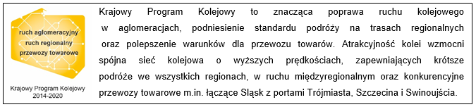

Kontakt dla mediów:
Jacek Karniewski
Zespół prasowy
PKP Polskie Linie Kolejowe S.A.
rzecznik@plk-sa.pl
694 480 182

